第七章 功率放大器
7．1选择填空
1．功率放大器最重要的指标是（ ）。
A输出电压 B输出功率及效率 C输入、输出电阻 D电压放大倍数
2．要克服互补推挽换功率放大器的交越失真，可采取的措施是（ ）。
A增大输入信号 B设置较高的静态工作点
C提高直流电源电压 D基极设置一小偏置，克服晶体管的死区电压
3．复合管如图7．1所示，等效为PNP管的有（ ）
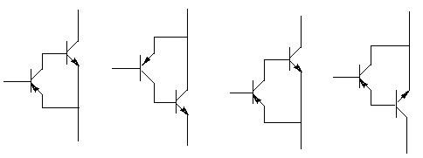
A B C D
图7．1 题7．1．3图
4．OTL功率放大器中与负载串联的电容器的作用是（ ）。
A增大输出电路的阻抗，提高效率 B在回路中起一个直流电源的作用
C与负载R_{L}构成交流信号分压电路 D隔断直流通道，使输出端与输入端无直流关系
5．在图7．2所示电路中，V_{D1}，V_{D2}的作用是（ ）。
A减小交越失真 B减小穿透电流 C提高输出功率 D提高效率
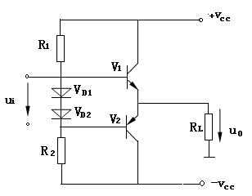
图7.2题7.1.5图

7．2 简答题
1．功率放大器的主要任务是什么？它与电压放大器主要有什么不同？
2．如何区分三极管是工作在甲类、乙类、还是甲乙类？画出在这三种工作状态下的静态工作点及与之对应的集电极电流波形。
3．准互补对称功率放大电路有什么优点？
4．乙类互补对称功率放大电路中存在什么失真？如何消除失真？

7．3 分析图7. ３ 所示复合管中，哪些接法是不合理的，对合理接法的电路，画出等效管子的类型。
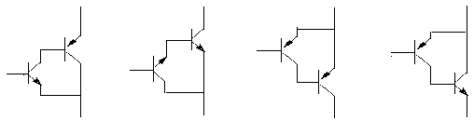 (a) (b) (c) (d)
图7.3 题7.3图

7．4 在图7. 4所示的OCL中，已知Ucc=9V,R_{L}=8Ω
(1)计算理想条件下电路的最大输出功率及最大管耗.
(2)若考虑饱和压降U_{CES}=2V时, 计算最大输出功率，及输出最大功率时，电源提供的功率及效率。
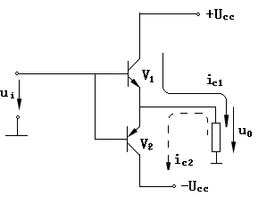
图7.4 题7.4图

7．5 图7.5所示的OCL电路，已知负载上的最大不失真，输出功率为560mW，管子为饱合压降U_{CES}=0
（1）试计算电源电压Ucc的值
（2）核算使用下列功放管是否满足要求
T2: 3BX85A,Pcm=300mW,Icm=300mA,U_{(BR)CEO}=12V
T3: 3AX81A,Pcm=300mW,Icm=300mA, U_{(BR)CEO}=12V
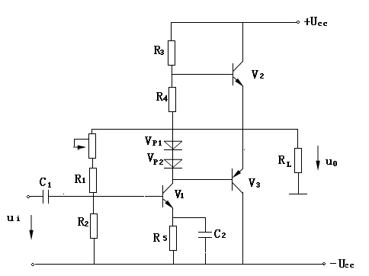
图7.5题7.5图

7．6在图7.６所示的电路中为使电压放大倍数稳定，应引入何种反馈，在连路中接上反馈元件。已知：R1=2.7KΩ,R2=3KΩ,若要求闭环电压放大倍数|A_{uf}|=12,计算所接元件的参数.
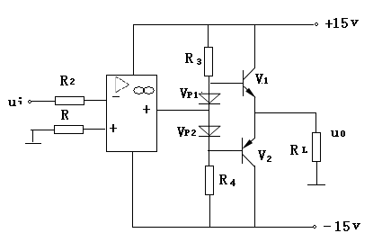
图7.6题7.6图

7．7 在图7.7所示电路中，设输入信号足够大，三极管的Pcm, U_{(BR)CEO},Icm 均足够大,若三极管V₁和V₂的U_{CES}=2V,计算此时的最大输出功率,效率及每个三极管的最大管耗。

7．8 图7.7所示OTL功率放大电路,若Ucc=20V,R_{L}=8Ω, U_{CES}=2V, 二个功放管的参数为：Pcm=5W, U_{(BR)CEO} =30V,I_{cm}=2A
求： (1) 最大输出功率及最大输出功率时电源提供的功率及效率
(2) 校核功放管V₁、V₂
(3) 二极管V_{D1} 、V_{D2}的作用是什么
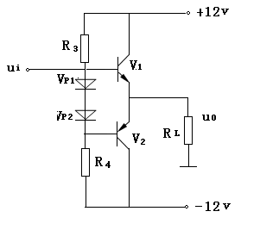
图7.7题7.7图

7．9在图7.8所示电路中，若Ucc=40V,R_{L}=8Ω,u_{i}为正弦波
计算：（1）理想条件下，最大输出功率，电源提供的功率，效率及2个功放管的管耗。
（2）当输出电压幅值为10V时，计算输出功率，电源提供的功率、效率及2个功放管的管耗。

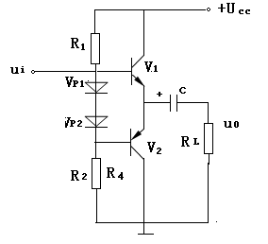
图7.8题7.9图

7．10图7.9所示，单电源提供中的OTL功率放大电路，该负载R_{L}=8Ω，若要求最大不失真输出功率为6W，管子的饱合压降U_{CES}=0，确定电源电压Ucc的值。
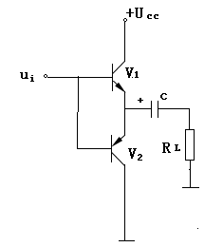
图7.9题10图

7．11 在图7.10所示的OTL电路中，试回答下列问题。
(1) 为了实现准互补对称功率放大，三极管V1,V2,V3,V4应分别是什么类型的三极管（PNP、NPN）在图中画出发射极的方向。
- 欲使U_{k}=$\frac{1}{2}$Ucc，应调整电路中哪些参数。
- 若输出u₀的波形产生交越失真，应调节哪些元件的参数去消除？

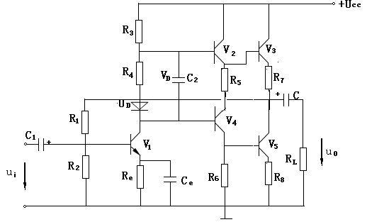
图7.10题7.11图

